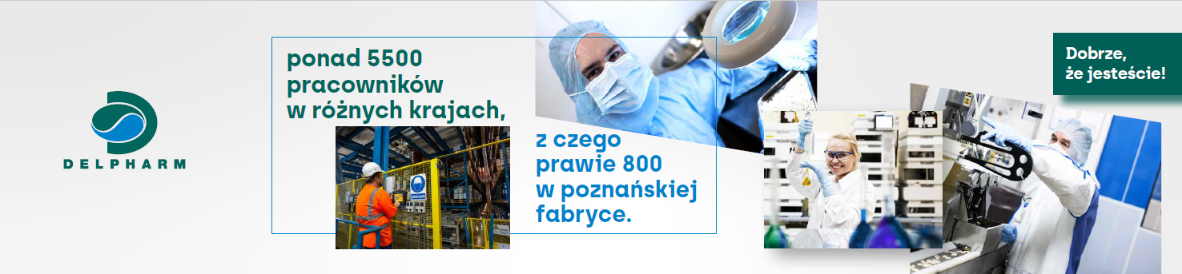

Jesteśmy fabryką leków należącą do grupy Delpharm, która znajduje się w TOP 5 firm kontraktowych na świecie. Wytwarzamy leki dla gigantów farmaceutycznych, ale też mniejszych firm z branży farmaceutycznej i w związku
z ciągłym rozwojem poszukujemy
Stażysty/Stażystki w obszarze Jakości
Wymagania:
- Staż skierowany do studentów/absolwentów I lub II stopnia kierunków chemicznych lub farmaceutycznych (maksymalnie do 1 roku po ukończeniu studiów)
- Znajomość podstawowych technik analitycznych oraz instrumentalnych
- Podstawowa znajomość obsługi komputera (Ms Office)
- Bardzo dobra organizacja pracy własnej
- Zaangażowanie, samodzielność
- Komunikatywność i umiejętność pracy w zespole

Oferujemy:
- Staż w oparciu o Umowę Zlecenie.
- Stawkę godzinową 30 zł brutto/h w czasie pierwszych 6 miesięcy, przy przedłużeniu stażu do 12 lub 18 miesięcy stawka przez kolejny okres 33 zł brutto/h.
- Elastyczne godziny pracy.
- Kartę Multisport.
- Dostęp do Platformy Benefit i możliwość wymiany przyznanych punktów benefit na dostępne kupony/zniżki.
- Dostęp do posiłków w stołówce.
- Dostęp do szkoleń i platform edukacyjnych.

Jeśli jesteś zainteresowany/-a ofertą,
aplikuj przy pomocy linka
https://delpharm.traffit.com/public/an/TGwwPQ==

